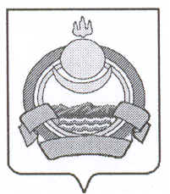

П О С Т А Н О В Л Е Н И Е

администрации муниципального образования

городского поселения «Поселок Онохой»

Заиграевского района Республики Бурятия

«13» октября 2021г. №381

п. Онохой

Об утверждении схемы теплоснабжения
Муниципального образования городского поселения
«Поселок Онохой» Заиграевского района на период до 2025 года

На основании Федерального закона от 27.07.2010 года №190-ФЗ «О теплоснабжении», руководствуясь постановлением Правительства Российской Федерации от 22.02.2012 г. №154, Уставом администрации муниципального образования городского поселения «Поселок Онохой» постановляю:
1. Утвердить схему теплоснабжения муниципального образования городского поселения «Поселок Онохой» Заиграевского района Республики Бурятия на период до 2025 года.
2. Разместить настоящее постановление на официальном сайте в сети интернет: https://администрация-онохой.рф., а также обнародовать на информационном стенде Администрации.
3. Настоящее постановление вступает в силу с момента подписания.

Глава Муниципального образования городского
поселения «Поселок Онохой»,
Руководитель администрации В.В.Иванов

